质量体系文件编号：JMSEI-J-CY-1.0-02 报告编号：BWT-JCY22#####


曳引驱动电梯乘运质量委托检测报告

使用单位
委托单位
检测机构 | 广东省特种设备检测研究院江门检测院
检测日期

广东省特种设备检测研究院江门检测院

注意事项

1. 本报告依据《GB∕T 24474 1-2020 乘运质量测量 第1部分 电梯）》、《电梯技术条件》（GB/T10058-2009）、《电梯试验方法》（GB/T10059-2009）制定，适用于曳引驱动电梯乘运质量委托检测。
2. 本报告应当由计算机打印输出，或者用钢笔、签字笔填写，字迹应当工整，修改无效。
3. 本报告无检测、审核、批准人员签字和检测机构的核准证号、检测专用章或者公章无效。
4. 本报告一式三份，检测机构保存一份、委托单位保存两份。
5. 委托单位对本报告结论如有异议，请在收到报告书之日起15日内，向检测机构提出书面意见。
6. 本报告仅对当次检测结果负责。

检测机构地址：江门市蓬江区建设三路48号
邮政编码：529000
联系电话：0750-3286662

报告编号：BWT-JCY22#####
 | 委托单位
 | 使用单位
 | 设备使用地点
设备品种 |  |  |  |  |  | 型号
 | 制造单位
额定载重量 |  |  |  | kg |  | 产品编号
层站门数 |  |  |  | 层站门 |  | 额定速度(m/s)
 | 检测依据 |  |  |  | 《乘运质量测量第1部分：电梯》（GB/T 24474.1-2020）  《电梯技术条件》（GB/T10058-2009）  《电梯试验方法》（GB/T10059-2009）  委托合同
主要检测仪器 |  |  |  | 电梯舒适度判定系统 |  | 仪器编号 | JJD0539
 | 检测结论 |  | 不符合要求最大噪声不符合要求，其他项目符合要求
 | 备注 |  | 测试过程中无法消除现场环境噪声对测试结果的影响。
检 测 |  | 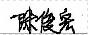 年 月 日 |  |  |  | （检验机构公章或检验专用章）  年 月 日
审 核 |  |  年 月 日
批 准 |  |  年 月 日

报告编号：BWT-JCY22#####
 | 电梯空载上行检测结果
 | 振动数据
 |  | 最大峰峰值(cm/s²) |  |  |  |  | A95峰峰值(cm/s²)
内容项目 |  | 标准要求 |  | 测量值 |  |  | 标准要求 |  | 测量值
X |  | ≤20cm/s² |  | 2.51 |  |  | ≤15cm/s² |  | 0.97
Y |  | ≤20cm/s² |  | 3.06 |  |  | ≤15cm/s² |  | 1.25
Z |  | ≤30cm/s² |  | 18.16 |  |  | ≤20cm/s² |  | 6.74
Z变速振动 |  | 18.16
 | 加（减）速度数据
 | 加速度(cm/s²) |  |  |  |  | 减速度(cm/s²)
最大加速度 |  |  | 27.66 |  | 最大减速度 |  |  | 26.39
A95加速度 |  |  | 26.62 |  | A95减速度 |  |  | 26.94
平均加速度 |  |  | 21.89 |  | 平均减速度 |  |  | 21.43
恒加速度 |  |  | 26.02 |  | 恒减速度 |  |  | 26.39
加加速度(cm/s³) |  |  | 0.24
 | 其他数据
实测速度(m/s) |  |  | 0.47 |  | 测试距离(m) |  |  | 26.05
A95速度(m/s) |  |  | 0.47 |  | 止停距离(m) |  |  | 0.63
最大噪声(dB) |  |  | 89.98 |  | 平均噪声(dB) |  |  | 70.27
 | 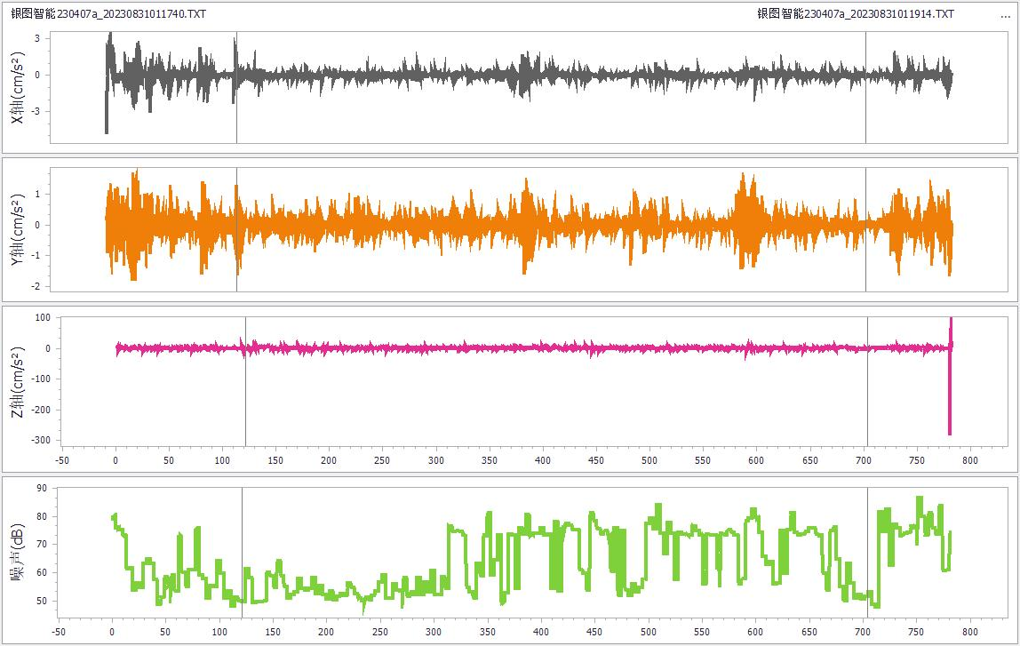

报告编号：BWT-JCY22#####
 | 电梯空载下行检测结果
 | 振动数据
 |  | 最大峰峰值(cm/s²) |  |  |  |  | A95峰峰值(cm/s²)
内容项目 |  | 标准要求 |  | 测量值 |  |  | 标准要求 |  | 测量值
X |  | ≤20cm/s² |  | 3.49 |  |  | ≤15cm/s² |  | 0.92
Y |  | ≤20cm/s² |  | 3.00 |  |  | ≤15cm/s² |  | 1.18
Z |  | ≤30cm/s² |  | 16.18 |  |  | ≤20cm/s² |  | 7.45
Z变速振动 |  | 3.59
 | 加（减）速度数据
 | 加速度(cm/s²) |  |  |  |  | 减速度(cm/s²)
最大加速度 |  |  | 28.31 |  | 最大减速度 |  |  | 26.47
A95加速度 |  |  | 27.34 |  | A95减速度 |  |  | 27.16
平均加速度 |  |  | 22.20 |  | 平均减速度 |  |  | 22.07
恒加速度 |  |  | 26.58 |  | 恒减速度 |  |  | 26.47
加加速度(cm/s³) |  |  | 0.23
 | 其他数据
实测速度(m/s) |  |  | 0.46 |  | 测试距离(m) |  |  | 25.72
A95速度(m/s) |  |  | 0.46 |  | 止停距离(m) |  |  | 0.58
最大噪声(dB) |  |  | 84.09 |  | 平均噪声(dB) |  |  | 64.50

